# 华北水利水电大学办公自动化平台

操

作

使

用

手

册

校 长 办 公 室

2018年1月

目 录

**1 用户登录 4**

**1.1 登录方式 4**

**1.2 登录用户名及密码 4**

**1.3 温馨提示 5**

**2 平台首页 6**

**3 平台菜单 8**

**3.1 我的工作 8**

**3.2 公文处理 9**

**3.3 电子邮件 9**

**3.4 常办事务 10**

**3.5 党政文件 10**

**3.6 校务通报 11**

**3.7 平台设置 11**

**4 正处级干部办理流程 11**

**4.1 向党委请示报告 11**

**4.2 向行政请示报告 12**

**4.3 党委红头文件 12**

**4.4 行政红头文件 12**

**4.5 华北水利水电大学公函 13**

**4.6 处级干部请假 13**

**4.7 处级干部值班调（换）备案 14**

**5 副处级干部办理流程 14**

**5.1 副处级干部请假 14**

**5.2 副处级干部值班调（换）备案 15**

**6各单位部分工作人员办理流程 15**

**6.1 通知审核 15**

**6.2 会议场地申请 16**

**6.3 用章申请（行政） 16**

**6.4 用章申请（党委） 17**

**6.5 重大活动备案 17**

# 1 用户登录

## 1.1 登录方式

在学校主页，“办公系统”模块中，点击“自动化办公平台”进入自动化办公平台登录界面。

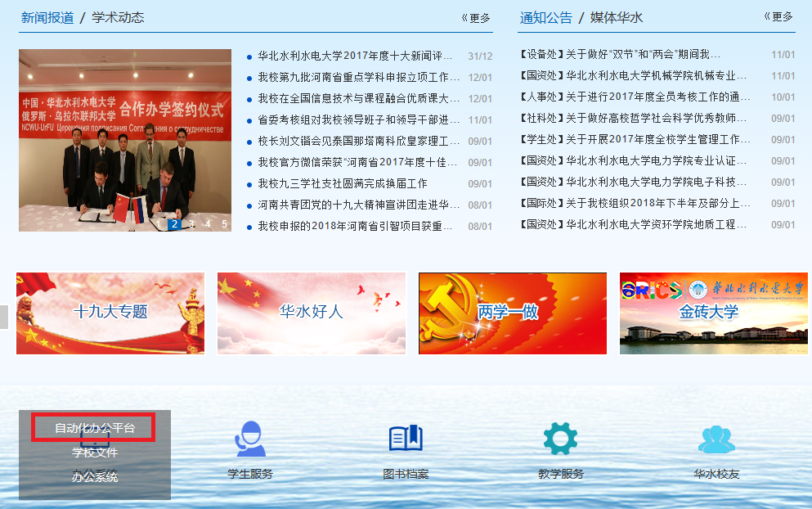

## 1.2 登录用户名及密码

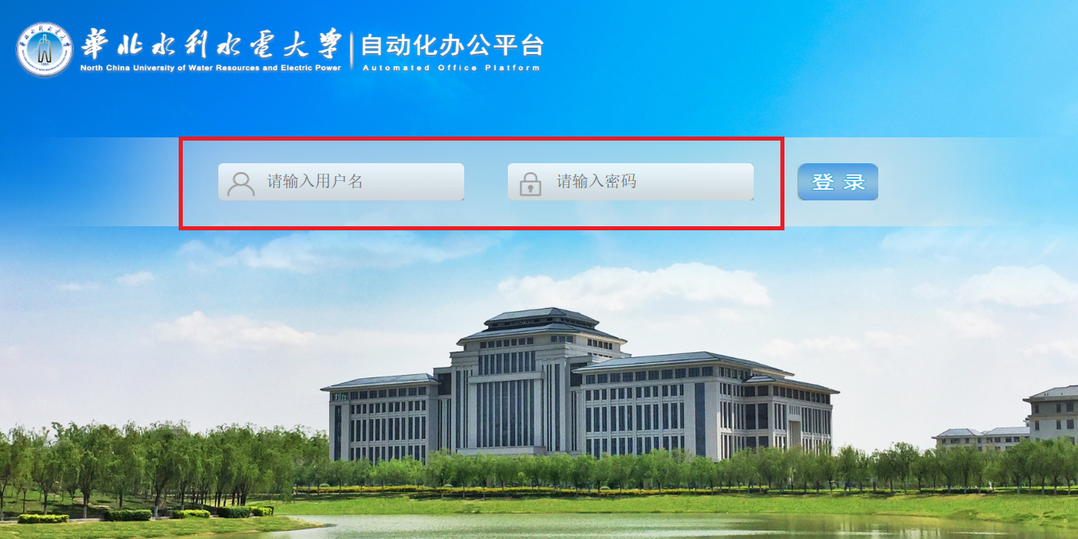

1、鼠标移至用户名或密码框内即可进行输入，输入完毕后点击登录按钮登录。

2、首次登录会弹出设置向导界面，请点击“进入操作提示向导”完善个人信息并修改密码。



3、使用过程中如果需要修改登录密码，可以点击平台左上角“菜单”按钮，在弹出的菜单窗口中依次选择“平台设置”—>“密码修改”。

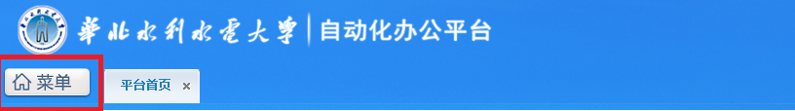

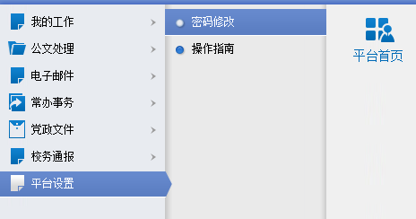

## 1.3 温馨提示

使用IE浏览器会有更好的浏览体验



# 2 平台首页

平台首页默认显示当前用户可以使用的部分功能，方便从首页点击进入。通过点击首页右下角“退出平台”按钮，可退出当前用户，回到平台登录页面。

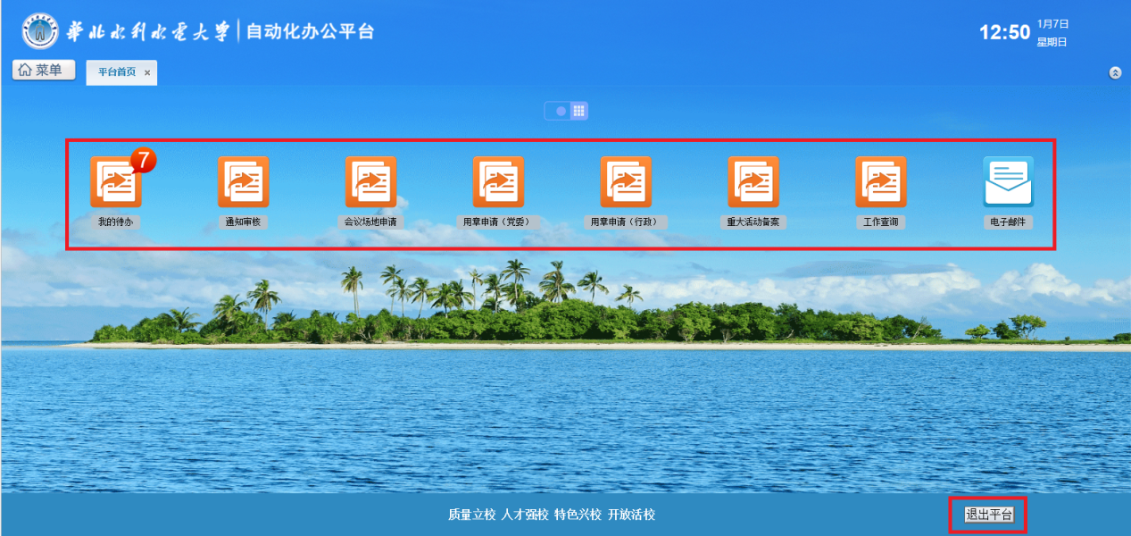

若需改变功能图标的显示顺序，可以点住该图标，拖拽至合适位置即可。

若需删除某个不常用的功能，可以点住该功能图标，并拖拽至下方中部的“移除”箱内。

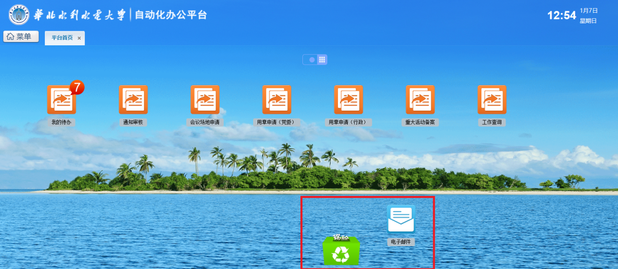

若需添加某些功能，可点击上方中部的应用盒子，在弹出的应用盒子窗口内，鼠标单击应用图标即可将该应用添加至平台首页。

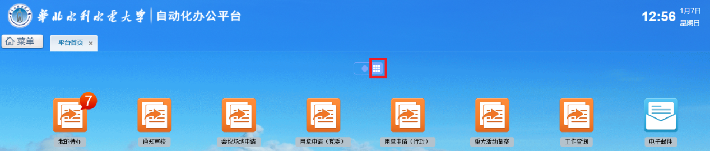

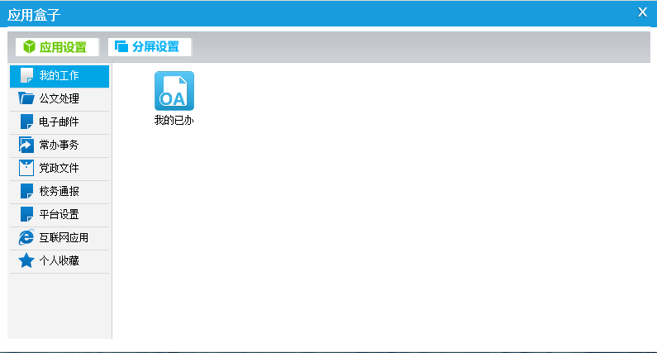

# 3 平台菜单

点击平台左上角“菜单”按钮即可打开菜单界面，主要包括“我的工作”、“公文处理”、“电子邮件”、“常办事务”、“党政文件”、“校务通报”、“平台设置”等一级菜单，及相应的二级菜单。

**“平台首页”选项用于快速定位的平台的首页并显示。**

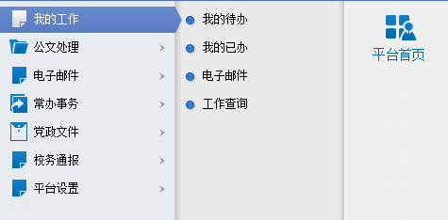

**根据用户在平台内的具体应用权限，菜单列表中显示的内容会有所不同。**

## 3.1 我的工作

1、我的待办。点击后即可进入“待办工作”列表页面，显示当前用户未处理的流程列表。

2、我的已办。点击后即可进入“我的已办”列表，显示当前用户已处理过的流程列表。

3、电子邮件。点击后进入“电子邮件”功能模块，可进行收发文件的相关操作。

4、工作查询。点击后进入“工作查询”页面，可通过多种条件查询到当前用户感兴趣的工作流程。

## 3.2 公文处理

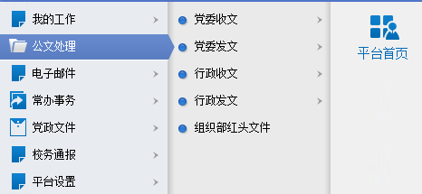

1、党委收文。启动“向党委请示报告”、“党委内部收文”、“党委外部收文”等功能流程。

2、党委发文。启动“党委红头文件”、“党委会议纪要红头文件”、“党委办公室红头文件”等功能流程。

3、行政收文。启动“向行政请示报告”、“行政内部收文”、“行政外部收文”等功能流程。

4、行政发文。启动“行政红头文件”、“校长办公会议纪要红头文件”、“校长办公室红头文件”、“华北水利水电大学公函”等功能流程。

5、组织部红头文件。启动“组织部红头文件”功能流程。

## 3.3 电子邮件

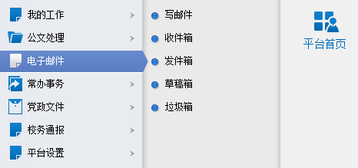

主要包含写邮件、收件箱、发件箱、草稿箱、垃圾箱等功能，用于在平台用户内部收发信件。

## 3.4 常办事务

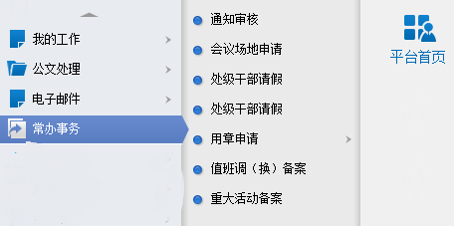

**根据用户权限不同，显示的事务有所不同。**

1、通知审核。进入学校主页通知（公告）审核流程。

2、会议场地申请。进入校长办公室负责的会议场地申请流程。

3、处级干部请假。分为正处级干部和副处级干部两类，根据当前用户的权限进入不同的请假及备案流程。

4、用章申请。包括党委用章申请和行政用章申请两个功能模块，根据所办事务，选择并进入流程。

5、值班调（换）备案。进入处级干部值班调（换）申请及备案流程。

6、重大活动备案。进入在学校内举行大型活动备案的流程。

## 3.5 党政文件

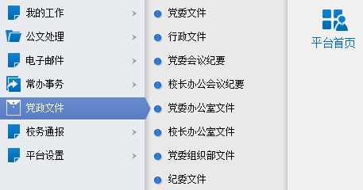

包括党委文件、行政文件、党委会议纪要、校长办公会议纪要、党委办公室文件、校长办公室文件、党委组织部文件、纪委文件等二级菜单，根据用户的权限，可查看相应文件柜中上传的文件。

## 3.6 校务通报

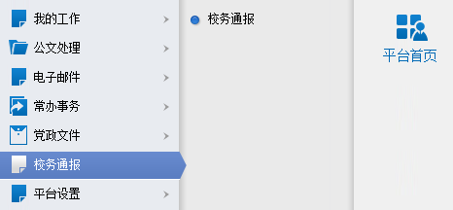

包括校务通报二级菜单，用于对校长办公会决议、学校重要工作开展及落实情况等进行通报。

## 3.7 平台设置

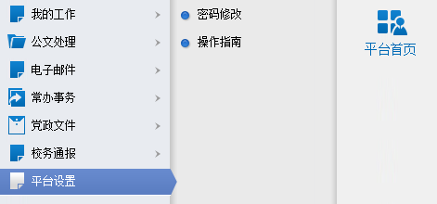

包括密码修改、操作指南等二级菜单，用于对登录密码及平台基本属性进行设置。

# 4 正处级干部办理流程

## 4.1 向党委请示报告

1、可以添加至桌面进行选择，也可以菜单->公文处理->请示报告->向党委请示报告。

2、在“工作内容”处填写标题，**标题格式为：XX（单位）关于XXXX的请示（或报告），如：校长办公室关于开发新自动化办公平台的请示**，并点击“新建并办理”，进入处理签。

3、填写流程完整标题，如有需要，可在公共附件区添加附件。可添加word、wps，pdf、图片等多格式文件，一般情况下添加word或wps，方便修改。

4、点击转交下一步，转交党委办公室收文秘书，启动流程。

## 4.2 向行政请示报告

1、可以添加至桌面进行选择，也可以菜单->公文处理->请示报告->向行政请示报告。

2、在“工作内容”处填写标题，**标题格式为：XX（单位）关于XXXX的请示（或报告），如：校长办公室关于开发新自动化办公平台的请示**，并点击“新建并办理”，进入处理签。

3、填写流程完整标题，如有需要，可在公共附件区添加附件。可添加word、wps，pdf、图片等多格式文件，一般情况下添加word或wps，方便修改。

4、点击转交下一步，转交校长办公室收文秘书，启动流程。

**注：党委及行政收文签中，若需要处级干部在处理结果栏内填写意见，处级干部需要在表单下面，“会签意见区”填写意见，之后会自动映射到收文签的“处理结果”栏内。**

## 4.3 党委红头文件

1、可以添加至桌面进行选择，也可以菜单->公文处理->党委发文->党委红头文件。

2、在“工作内容”处填写标题，**标题格式为：XX（单位）关于XXXX的发文请示，如：校长办公室关于开发新自动化办公平台的发文请示**，并点击“新建并办理”，进入处理签。

3、填写主办单位、主办单位领导审核、拟稿、校对、标题，如有需要，可在公共附件区添加附件。可添加word、wps，pdf、图片等多格式文件，一般情况下添加word或wps，方便修改。

4、点击转交下一步，转交党委办公室发文秘书，启动流程。

## 4.4 行政红头文件

1、可以添加至桌面进行选择，也可以菜单->公文处理->行政发文->行政红头文件。

2、在“工作内容”处填写标题，**标题格式为：XX（单位）关于XXXX的发文请示，如：校长办公室关于开发新自动化办公平台的发文请示**，并点击“新建并办理”，进入处理签。

3、填写主办单位、主办单位领导审核、拟稿、校对、标题，如有需要，可在公共附件区添加附件。可添加word、wps，pdf、图片等多格式文件，一般情况下添加word或wps，方便修改。

4、点击转交下一步，转交校长办公室发文秘书，启动流程。

## 4.5 华北水利水电大学公函

1、可以添加至桌面进行选择，也可以菜单->公文处理->行政发文->华北水利水电大学公函。

2、在“工作内容”处填写标题，**标题格式为：XX（单位）关于XXXX公函的发文请示，如：校长办公室关于开发新自动化办公平台公函的发文请示**，并点击“新建并办理”，进入处理签。

3、填写主办单位、主办单位领导审核、拟稿、校对、标题，如有需要，可在公共附件区添加附件。可添加word、wps，pdf、图片等多格式文件，一般情况下添加word或wps，方便修改。

4、点击转交下一步，转交校长办公室发文秘书，启动流程。

## 4.6 处级干部请假

1、可以添加至桌面进行选择，也可以菜单->常办事务->处级干部请假。

2、在“工作内容”处填写标题，**标题格式为：XX（单位）XX（姓名）关于XXXX的请假申请，如：校长办公室张三关于北京出差的请假申请**，并点击“新建并办理”，进入请假表单。

3、填写姓名、所在单位、外出事由、起止时间，点击转交下一步，默认选中本部门分管或联系校领导，一般情况下不用修改。

4、分管或联系校领导审批后，流程回到发起人平台，发起人点击转交下一步，根据实际审批要求，选择党委书记审批（正处级领导干部），校长审批（行政正处级领导干部）或请假备案（联系校领导为党委书记）。

5、校领导审批完后，流程回到发起人平台，发起人点击转交下一步，根据审批要求选择备案人（行政领导选潘松岭，党务领导选韩江峰）。

6、备案人审批后，流程回到发起人平台，发起人出差回校后，点击转交下一步，流程转交至销假备案人（根据请假备案人而定）。

7、销假备案人完成备案后，选择人员进行归档，归档人点击转交下一步，交给发起人以供打印，并结束流程。

## 4.7 处级干部值班调（换）备案

（1）可以添加至桌面进行选择，也可以菜单->常办事务->值班调换备案。

（2）在“工作内容”处填写标题，**标题格式为：XX（单位）XX（姓名）因XXXX的值班调换备案，如：校长办公室张三因出差开会的值班调换备案**，并点击“新建并办理”，进入换班备案表。

（3）填写值班日期，值班地点，换班原因，点击转交下一步，选择换班人（可搜索、点主办）。

（4）换班人签署意见后，点击转交下一步，流程回到发起人平台。

（5）发起人点击转交下一步，流程转至备案接收人。

（6）备案接收人备案后，流程转交发起人，发起人结束流程。

# 5 副处级干部办理流程

## 5.1 副处级干部请假

1、可以添加至桌面进行选择，也可以菜单->常办事务->处级干部请假。

2、在“工作内容”处填写标题，**标题格式为：XX（单位）XX（姓名）关于XXXX的请假申请，如：校长办公室张三关于北京出差的请假申请**，并点击“新建并办理”，进入请假表单。

3、填写姓名、所在单位、外出事由、起止时间，点击转交下一步，默认选中本部门主管领导，一般情况下不用修改。

4、本部门主管领导审批后，流程回到发起人平台，发起人点击转交下一步，默认选中本部门分管或联系校领导，一般情况下不用修改。

5、校领导审批完后，流程回到发起人平台，发起人点击转交下一步，根据审批要求选择备案人（行政领导选潘松岭，党务领导选韩江峰）。

6、备案人审批后，流程回到发起人平台，发起人出差回校后，点击转交下一步，流程转交至销假备案人（根据请假备案人而定）。

7、销假备案人完成备案后，选择人员进行归档，归档人点击转交下一步，交给发起人以供打印，并结束流程。

## 5.2 副处级干部值班调（换）备案

1、可以添加至桌面进行选择，也可以菜单->常办事务->值班调换备案。

2、在“工作内容”处填写标题，**标题格式为：XX（单位）XX（姓名）因XXXX的值班调换备案，如：校长办公室张三因出差开会的值班调换备案**，并点击“新建并办理”，进入换班备案表。

3、填写值班日期，值班地点，换班原因，点击转交下一步，选择换班人。

4、换班人签署意见后，点击转交下一步，流程回到发起人平台。

5、发起人点击转交下一步，流程转至备案接收人。

6、备案接收人备案后，流程转交发起人，发起人结束流程。

# 6各单位部分工作人员办理流程

## 6.1 通知审核

1、可以添加至桌面进行选择，也可以菜单->常办事务->通知审核。

2、在“工作内容”处填写标题，**标题格式为：XX（单位）发布XXXX通知的申请，如：校长办公室发布启用新办公自动化平台通知的申请**，并点击“新建并办理”，进入通知审核表。

3、填写通知（公告名称）、内容、备注、添加附件点击转交下一步，默认选中本部门主管领导，一般情况下不用修改。

4、本部门主管领导审批后，流程回到发起人平台，发起人点击转交下一步，默认选中本部门分管或联系校领导，一般情况下不用修改。

5、校领导审批完后，流程回到发起人平台，发起人点击转交下一步，流程转至审批人平台。

6、审批人发布新闻通告后，点击转交下一步，流程返回发起人平台，发起人结束流程。

## 6.2 会议场地申请

1、可以添加至桌面进行选择，也可以菜单->常办事务->会议场地申请。

2、在“工作内容”处填写标题，**标题格式为：XX（单位）使用XX（会议场地）的申请，如：校长办公室使用第一报告厅的申请**，并点击“新建并办理”，进入会议场地单。

3、填写会议名称、参加人数、主要出席人员、拟申请会议场地、拟用时间、负责人、手机后点击转交下一步，默认选中本部门主管领导，一般情况下不用修改。

4、本部门主管领导审批后，流程回到发起人平台，发起人点击转交下一步，默认选中校办审批人，一般情况下不用修改。

5、校办审批人审批后，流程转至办理人，办理人记录后，将流程转给发起人，发起人结束流程，并打印表单至校长办公室领取钥匙等相关用品。

## 6.3 用章申请（行政）

1、可以添加至桌面进行选择，也可以菜单->常办事务->用章申请->用章申请（行政）。

2、在“工作内容”处填写标题，**标题格式为：XX（单位）关于XXXX的盖章申请，如：校长办公室关于新办公系统的盖章申请**，并点击“新建并办理”，进入印章盖发申请单。

3、根据实际情况填写文件内容，备注等相关信息，并在附件内添加需审核的文件（word为编辑，图片为播放），点击转交下一步，默认选中本部门主管领导，一般情况下不用修改。

4、本部门主管领导审批后，流程回到发起人平台，发起人点击转交下一步，根据用章审批要求，选择校领导批示或办公室备案。

5、若选择校领导批示，**校领导批示需按照实际业务选择分管校领导，如科技处为施校长，社科处为马书记等等，并非一定为本部门分管或联系校领导，**校领导审批后流程转至发起人，发起人打印表单，并转交下一步至办公室备案，办公室备案后，注明备案意见，将流程转交发起人，发起人打印表单到办公室办理用章，并结束流程。但**如果审批程序不符合，办公室备案人可退回表单**。

6、若不需要校领导批示，打印表单，并转交下一步，选择办公室备案。但**如果审批程序不符合，办公室备案人可退回表单**。

## 6.4 用章申请（党委）

1、可以添加至桌面进行选择，也可以菜单->常办事务->用章申请->用章申请（行政）。

2、在“工作内容”处填写标题，**标题格式为：XX（单位）关于XXXX的盖章申请，如：校长办公室关于新办公系统的盖章申请**，并点击“新建并办理”，进入印章盖发申请单。

3、根据实际情况填写文件内容，备注等相关信息，并在附件内添加需审核的文件，点击转交下一步，默认选中本部门主管领导，一般情况下不用修改。

4、本部门主管领导审批后，流程回到发起人平台，发起人点击转交下一步，根据用章审批要求，选择校领导批示或办公室备案。

5、若选择校领导批示，**校领导批示需按照实际业务选择分管校领导，如科技处为施校长，社科处为马书记等等，并非一定为本部门分管或联系校领导，**校领导审批后流程转至发起人，发起人打印表单，并转交下一步至办公室备案，办公室备案后，注明备案意见，将流程转交发起人，发起人打印表单到办公室办理用章，并结束流程。但**如果审批程序不符合，办公室备案人可退回表单**。

6、若不需要校领导批示，打印表单，并转交下一步，选择办公室备案。**但如果审批程序不符合，办公室备案人可退回表单。**

## 6.5 重大活动备案

1、可以添加至桌面进行选择，也可以菜单->常办事务->大型活动备案。

2、在“工作内容”处填写标题，**标题格式为：XX（单位）关于XXXX的重大活动备案申请，如：校长办公室关于新办公系统的重大活动备案申请**，并点击“新建并办理”，进入活动申报备案表。

3、填写活动名称、参加人数、活动时间、活动地点、经办人、联系人手机、组织单位后点击转交下一步，默认选中本部门主管领导，一般情况下不用修改。

4、本部门主管领导审批后，流程回到发起人平台，发起人点击转交下一步，选择场地管理单位负责人，流程转至场地负责人平台，负责人同意后，依次由校长办公室、保卫处后勤处签署意见后，流程转至发起人平台。

5、发起人点击转交下一步，默认选中本部门分管或联系校领导，一般情况下不用修改。

6、校领导审批完后，流程回到发起人平台，发起人点击转交下一步，流程转至备案人平台。备案人填写备案信息后，点击转交下一步，流程返回发起人平台。

7、发起人打印表单，至校长办公室办理相关业务，并结束流程。